YUAN DC-DC CONVERTER
B 系列 BXXXXLS-1W 1KV隔离 1W 非稳压单输出 SIP7脚封装
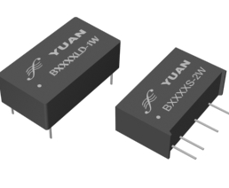
输入电压
5, 12, 15, 24 VDC

输出电压
3.3, 5, 9, 12, 15 ,18, 24 VDC
如需其它规格,请咨询顺源科技公司

电气特性
以下数据除特殊说明外,均是在TA=25° C, 标称输入电压, 额定输出电流时测得.
输入特性
电压范围 +/- 10 %
滤波 陶瓷电容
隔离特性
额定电压 1000 VDC
泄漏电流 1 mA
电阻 10⁹ Ohm
电容 60 pF type.
输出特性
电压精度 +/- 5 %, max.
( 20 MHz BW) 纹波及噪音 75 mV p-p, max.
可持续短路时间 即时(<1s)
线性电压校准 +/- 1,2 % / 1,0 % of Vin
负载电压校准 +/- 8 %, load = 20 ~ 100 %
温度系数 +/- 0,02 % / °C
一般特性
效率 70 % to 85 %
开关频率 125 KHz, type.
环境特性
工作温度(环境) - 40° C to + 85° C
存储温度 - 55 °C to + 125 °C
降低定额值 见温度特性曲线图
湿度 ≤ 90 %, 非压缩
冷却方式 自然空冷
体积特性
SIP 封装尺寸 19.50 x 6,00 x 9.50mm
0,76 x 0,24 x 0,37英寸
重量 2 g~3 g

外壳材料 非传导阻燃黑塑料

产品型号举例

产品型号 | 输入电压Vin(VDC) | 输入电流  空载(mA) | 输入电流  满载(mA) | 输出电压Vout(VDC) | 输出电流(max.mA) | 满载效率(%TYPE)
B0505LS-1W | 5 | 27 | 261 | 5 | 200 | 76
B0512LS-1W | 5 | 26 | 254 | 12 | 84 | 78
B0524LS-1W | 5 | 26 | 258 | 24 | 42 | 78
B1212LS-1W | 12 | 12 | 104 | 12 | 84 | 78
B1215LS-1W | 12 | 11 | 107 | 15 | 68 | 80
B2409LS-1W | 24 | 8 | 55 | 9 | 111 | 77
B2412LS-1W | 24 | 8 | 54 | 12 | 84 | 77
B2415LS-1W | 24 | 7 | 55 | 15 | 76 | 76
YUAN DC-DC CONVERTER
B 系列 BXXXXLS-1W 1KV隔离 1W 非稳压单输出 SIP7脚封装

外形尺寸

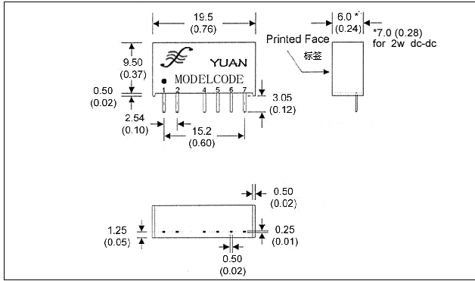

温度特性曲线和引脚描述

Output

1.00W
温度特性曲线 ( 环境温度25度 )
85
-40 0 40 80 100 ℃
Pin引脚 | 引脚功能说明
1 | + | Vin | 输入正
2 | - | Vin | 输入负
3 |  |  | 空脚
4 | - | Vout | 输出负
5 |  |  | 空脚
6 | + | Vout | 输出正
7 |  |  | 空脚

*产品设计与规格如有更改,恕不另行通知。

深圳市顺源科技有限公司
联系人：曾苑
电话：0755-21255909
传真：0755-83116652
E-mail(MSN):zengyua@hotmail.com
网址：www.sunyuan.com.cn

